ФОРМИРОВАНИЕ ПОЛОЖИТЕЛЬНОЙ МОТИВАЦИИ УЧЕНИЯ НА РАЗНЫХ ЭТАПАХ УРОКА

(Методическая разработка)

Сулукова С.И., учитель истории и обществознания

МУНИЦИПАЛЬНОЕ КАЗЁННОЕ ОБЩЕОБРАЗОВАТЕЛЬНОЕ УЧРЕЖДЕНИЕ
«БАРЯТИНСКАЯ СРЕДНЯЯ ОБЩЕОБРАЗОВАТЕЛЬНАЯ ШКОЛА»

Мотивация учения – это направленность ученика на различные стороны учебной деятельности, связанная с внутренним отношением ученика к ней. Принято различать две большие группы учебных мотивов:
1) внутренние (познавательные) мотивы, связанные с содержанием учебной деятельности и процессом ее выполнения;
2) внешние (социальные) мотивы, связанные с различными социальными взаимодействиями школьника с другими людьми.
Проведенная мною диагностика показывают, что у современного школьника основной ступени образования преобладают социальные мотивы: кто-то учится ради высоких оценок, похвалы, поощрения, кто-то боится наказания. Такая мотивация не может обеспечивать положительные результаты в течение длительного времени, так как постепенно теряет своё значение. Закономерным итогом становится снижение учебной мотивации, поэтому учителю необходимо позаботиться о пробуждении таких мотивов, которые лежали бы в самом процессе учения. Важно, чтобы ребёнок учился именно потому, что ему хочется учиться.
Мотивы, побуждающие к приобретению знаний, могут быть различными. Самым значимым из них является познавательный интерес к предмету. Под познавательным интересом понимается избирательная направленность психических процессов человека на объекты и явления окружающего мира, при которой наблюдается стремление личности заниматься именно данной областью. Наличие познавательного интереса у школьников является составляющей его познавательной активности, а формирование познавательного интереса к предмету показателем высокого уровня сформированности познавательных учебных действий.
Древняя мудрость гласит: можно привести коня к водопою, но заставить его напиться нельзя. Так происходит и с учениками: учитель может давать знания, но без пробуждения интереса, без внутренней мотивации освоения знаний не произойдёт, это будет лишь видимость учебной деятельности.
Цель данной методической разработки: описание приемов, методов, средств формирования и повышения познавательного интереса на разных этапах урока истории (на основе личного опыта).

Этап самоопределения к учебной деятельности.

Ученик должен осознанно вступить в учебную деятельность. Для этого учитель создает условия, когда учащийся испытывает желание включиться в работу и верит, что учебная деятельность ему под силу. С целью положительного настроя на урок учитель может воспользоваться следующими приемами и средствами:
1.Рифмованное начало урока.
Я рада видеть вас, друзья!
И пусть в окно прохлада дышит,
Нам здесь уютно: весь наш класс
Друг друга любит, чувствует и слышит.
2. Эмоциональное вхождение в урок «Улыбка», которое тоже может сопровождаться стихотворением.
Если хочешь покружиться
Сначала нужно подружиться,
Руки другу протянуть,
Улыбнуться не забудь.
Раз ладошка, два ладошка
Вот и поздоровались.
3. Музыка, звучащая перед началом урока, всегда поднимает настроение учеников. А классическая музыка в начале урока может предварять знакомство с культурным пространством, как России, так и зарубежных стран, может служить средством погружения в историческую эпоху.
4. Психологическая установка. Часто использую демотиваторы, которые содержат мудрые мысли и помогают ребенку включиться в урок.

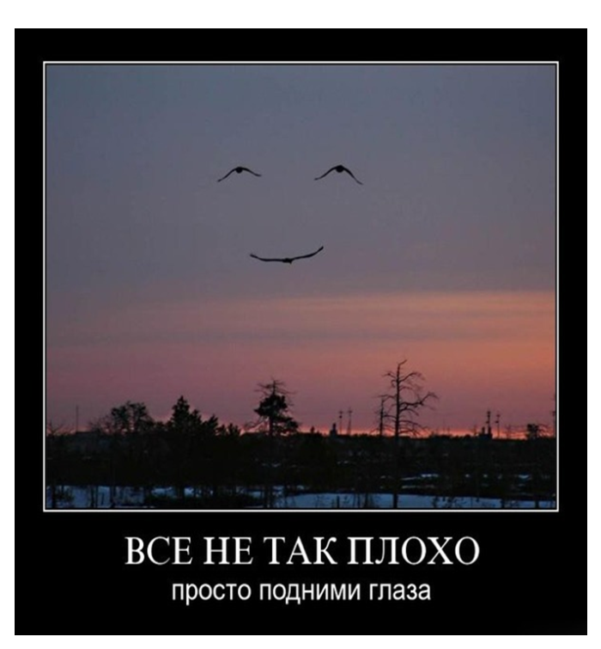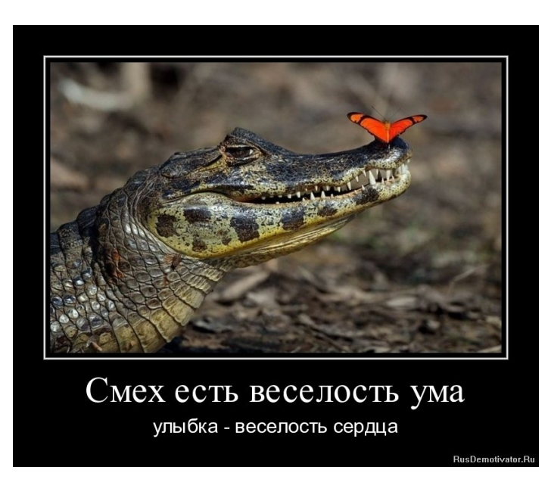

5. Ассоциативный ряд. Ученикам предлагается написать к слову (термину, понятию, теме) слова-ассоциации. Выход будет следующим: Если ряд получился сравнительно правильным и достаточным, дать задание составить определение, используя записанные слова; затем выслушать, сравнить со словарным вариантом, можно добавить новые слова в ассоциативный ряд;
Например, на уроке истории в 8 классе, посвященном изучению деятельности Екатерины II, детям предложено было написать ассоциации к слову «великий». В ходе урока ученики узнали, почему императрицу называли Великой, записанные ими ассоциации помогли им в этом.
6. Прием «Отсроченная загадка». В начале урока учитель предлагает детям загадку (удивительный факт), отгадка к которой будет открыта на уроке при работе над новым материалом.
7. Прием «Что впереди?» При объявлении темы учащимся предлагается сделать прогноз. Предположить исход войны, восстания, события по названию.
Таким образом, данные приемы, техники помогают учителю настроить детей на урок, вызвать у них желание активно и результативно работать.

Актуализация знаний. Выявление места и причины затруднения.

Для активизации учащихся в начале урока использую различные приёмы, формы работы, позволяющие включить в активную деятельность всех учащихся
Устные формы и приёмы работы.
1. «Историческая цепочка».
2. «Историческая перестрелка». (2 ученика задают друг другу понятия и одновременно отвечают на вопросы товарища)
3. «Исторический снежный ком» (Первый участник называет имя исторического деятеля по данной теме, другой повторяет, а затем добавляет новое имя или понятие. Новый участник добавляет этот ряд. Н-р, Алексей Михайлович, Соборное уложение, «Вот тебе бабушка и Юрьев день» и т.д.)
4. «Историческая» или «Хронологическая разминка»
Помимо актуализации знаний на этом этапе урока организуется подготовка учащихся к самостоятельному выполнению пробного учебного действия.
Выполняя задания, ученики фиксируют свои затруднения, определяют причину затруднения – конкретные знания и умения, которых пока нет для решения поставленной задачи.
Необычность задания вызывает у обучающихся интерес и желание узнать ответ на свой вопрос.
Также на данном этапе часто использую ситуационные задания, видеофрагменты, игры, прием «Толстые и тонкие вопросы» и т.д.
Выбор конкретного приема зависит в первую очередь от степени подготовленности класса.
Формулировка темы, постановка целей урока.

Данный этап является логическим продолжением предыдущего. Осознав затруднения, учащиеся обдумывают и обсуждают свои будущие учебные действия: ставят цель (устранение возникшего затруднения), определяют тему урока, выбирают способ, строят план достижения цели и подбирают средства. Учитель руководит с помощью подводящего или побуждающего диалога, проблемной ситуации.
Приемы создания проблемных ситуаций могут быть самыми разными. Выбор того или иного приема определяется содержанием учебного материала, целью данного урока.
При изучении темы «Финикийские мoреплаватели» в 5 классе: «Сегодня мы познакомимся с народом, отношение к которому было двойственным. Одни хвалили и прославляли этот народ, а другие проклинали. Как вы думаете, за что можно было заслужить такую славу?». Затем использование карты, по которой необходимо найти государства Восточного Средиземноморья. Затем ученики сами могут сформулировать тему.
Часто на этом этапе урока применяю и прием «Кроссенс».
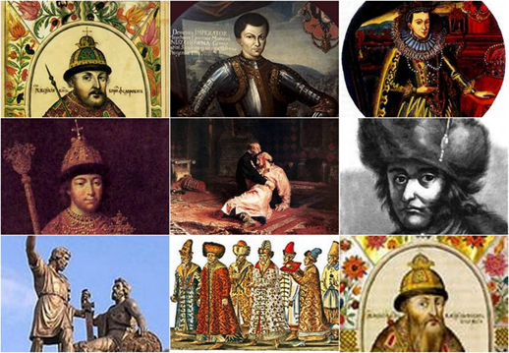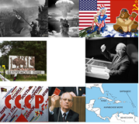
Необходимо определить тему кроссенса (то есть эпоху) и найти связи между соседними иллюстрациями.
Затем идет формулировка темы урока, постановка цели урока (найдите связь между
изображениями и определите тему и цели урока);

Выход из затруднения (открытие детьми нового знания).

Путем обсуждения различных вариантов, предложенных учащимися, выбирается оптимальный способ действий, который используется для решения исходной задачи, вызвавшей затруднение. При этом учитель должен незаметно подвести учеников к правильному способу. После решения задачи ученики отмечают преодоление возникшего ранее затруднения и высказывают мысль о том, что этот способ подходит для решения подобных задач.
С целью поддержания познавательного интереса на данном этапе урока используется самостоятельная работа учеников с учебной литературой, словарями, Интернетом. Основными формами работы являются групповая и парная с учетом индивидуальных возможностей учащихся.
Например, при изучении темы: «Феодальная раздробленность Руси»
Класс делится на 4 группы по количеству изучаемых княжеств. В начале урока путём мозгового штурма составляется план, по которому будет дана характеристика княжества. Затем каждая группа получает задание подготовить характеристику своего княжества (например, Новгородская земля, Галицко - Волынское княжество). По окончании работы ученики разбиваются на пары и обмениваются полученными знаниями по своей теме. В результате получается, что каждый участник группы излагает свою тему три раза, при этом получает информацию о трёх других княжествах.
При изучении темы «В городе богини Афины» можно предложить одному ученику побыть в роли жителя Афин, а другому в роли туриста. «Житель» рассказывает о городе, его достопримечательностях. «Турист» задает интересующие его вопросы. Учащиеся, работая в парах, изучают текст, картинки, карты, документы и высказывают свое мнение, формулируют выводы. Учитель организует беседу по уточнению и конкретизации первичных знаний по теме урока.
На данном этапе урока активно использую имеющуюся в кабинете документ-камеру. Выполненные детьми схемы, рисунки, интеллект-карты, таблицы, буклеты выводятся на экран для всеобщего обсуждения.
Работа в группах позволяет слабым, неуверенным ученикам свободнее высказываться, спрашивать у товарищей. Групповая работа снимает внутреннее напряжение у учащихся, скованность, дискомфорт.

Первоначальное закрепление с проговариванием во внешней речи.

Учащиеся решают типовые задания на новый способ действий, проговаривая алгоритм решения вслух. При этом работа может проводиться фронтально, в группах или в парах.
В последние годы незаменимой помощницей учителя на уроке в нашей школе является интерактивная доска. Интерактивная доска – уникальное техническое средство, с помощью которого можно создавать яркие, интересные, насыщенные уроки, позволяющие активизировать деятельность учащихся. ИД позволяет уменьшить разговорную активность учителя и увеличить разговорную активность учащихся, а это одно из обязательных условий качественного образования. Интерактивное оборудование создаёт устойчивую мотивацию учащихся к получению знаний и помогает творчески решать учебные задачи, развивая образное мышление у детей.
Ученики получают возможность самостоятельно перемещать объекты на доске, вставлять собственные, писать, рисовать, моделировать карты и схемы, что-то изменять, работать с интерактивными плакатами Единой коллекции ЦОР. Все это воздействует на различные каналы усвоения информации: и визуальные, и аудиальные, и кинестетические.
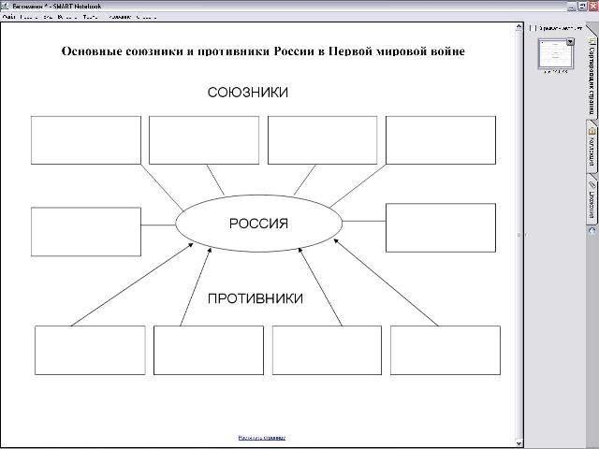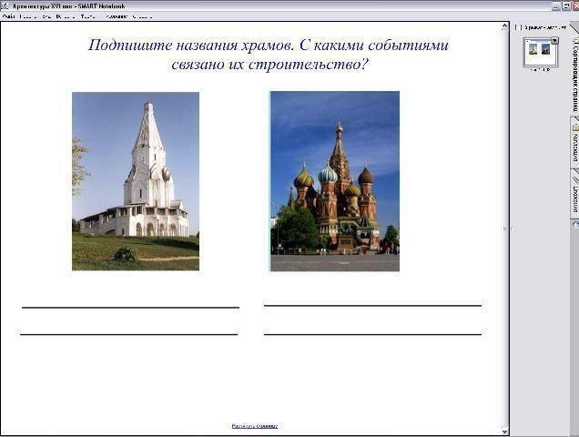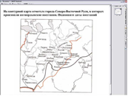
Работа с интерактивной доской помогает облегчить усвоение материала, раскрыть творческий потенциал как ученика, так и учителя, а также активизировать учебно-познавательную деятельность обучающихся.
Также на данном этапе эффективно работает такой прием, как «Ромашка Блума». «Ромашка» состоит из шести лепестков, каждый из которых содержит определенный тип вопроса. Шесть лепестков – шесть вопросов.

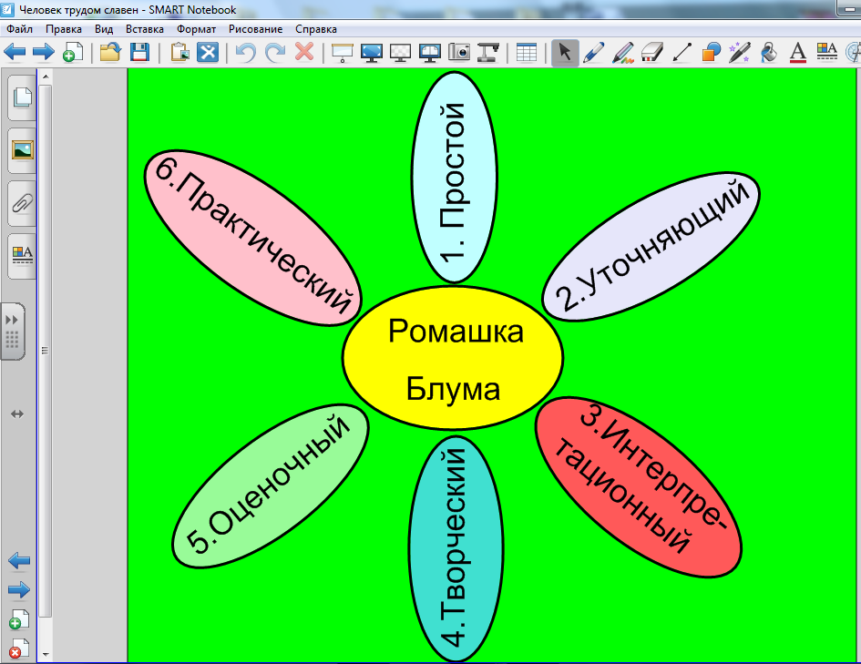
Например, шестиклассникам по теме «Преемники Ярослава Мудрого и борьба за киевский престол», предлагаю ответить на вопросы, используя ромашку Блума. (На интерактивной доске лепесток при нажатии переворачивается и увеличивается, вопросы видны)
Первый уровень.
1.Назовите дату правления Ярослава Мудрого?
2.Почему Ярослав Мудрый составил завещание?
3.Что завещал Ярослав Мудрый своим детям?
4.Какова причина усобиц между сыновьями Ярослава Мудрого?
5.Кто правил после смерти Ярослава Мудрого в Киеве?
6.Какая система наследования престола носит название «лествица» (лестница)?
7.С чем была связана слабая обороноспособность земли в конце XI века?
8. Назовите дату Любечского съезда?
Второй уровень.
1.Назовите главную идею Любечского съезда
2.Какие обязательства брали на себя князья, участники Любечского съезда?
3.Чему способствовали решения съезда князей в Любече?
Третий уровень.
1.Как ты думаешь, горожане правильно сделали, что пригласили Владимира Мономаха на Киевский престол?
2. Почему по вашему мнению Византийский император прислал Владимиру Мономаху знак царского достоинства?
Четвертый уровень.
1.«Сей государь щадил кровь людей; но знал, что вернейшее средство утвердить тишину есть быть грозным для внешних и внутренних правителей.
2.Успехи Мономахова оружия так прославили сего Великого князя на Востоке и Западе, что имя его, по выражению летописцев, гремело в мире, и страны соседственные трепетали онаго. Если верить новейшим повествователям, то Владимир ужасал и Греческую империю.
3.К сожалению, древние летописцы наши, рассказывая подробно воинские и церковные дела, едва упоминают о государственных или гражданских, коими Владимир украсил свое правление. Знаем только, что он, желая доставить народу все возможные удобности, сделал на Днепре мост; часто ездил в Ростовскую и Суздальскую землю, наследственную область Всеволодова дому, для хозяйственных распоряжений; выбрал прекрасное место на берегу Клязьмы, основал город, назвал его Владимиром Залесским, окружил валом и построил там церковь св. Спаса»
Карамзин Н. М. История государства Российского.

1.Чем интересна личность Владимира Мономаха?
2.Соотнеси черты характера героя с его поступками.
Пятый уровень.
1.Изучите «Поучения» Владимира Мономаха своим детям и составьте свое «Поучение» современным детям (одноклассникам).
2. Проведи интервью с Владимиром Мономахом.
3. Сочинение на тему «Моё представление о Владимире» Мономахе после чтения его «Поучения»
Шестой уровень.
1.Каким человеком предстал перед вами великий князь Владимир Мономах после чтения его «Поучения»?
2. Предположи, с какими трудностями придётся столкнуться следующим поколениям Владимира Мономаха.
Включение в систему знаний и повторение.

Повторение должно быть посильным – дифференцированным, с учётом способностей школьников, так как приёмы запоминания у каждого свои. Желательно создать ситуацию успеха для каждого ребенка.
Одним из способов закрепления и углубления знаний является работа с учебником. Вариантов работы с учебником существует множество. Работа по составлению плана параграфа один из них. Составленный учениками план представляет собой не только краткое изложение темы, но и стимулирует их мыслительную деятельность.
Углублению знаний обучающихся помогают и подписи под иллюстрациями. Некоторые из них содержат небольшие логические задания для школьников. Содержание иллюстрации позволяет учителю составить логические задания для работы с текстом параграфа. В качестве примера возьмём иллюстрацию «Строительство Сибирской железной дороги».
Могут быть предложены следующие задания:
1. С какими трудностями сталкивались строители железной дороги?
2. В чём кроется причина низкой производительности труда путевых рабочих?
3. Какую выгоду дает близкое расположение леса от железнодорожных путей?
Для закрепления материала часто использую решение и составление кроссвордов, игру «Собери пазл».А также такие приемы как: "Повторяем с контролем", когда ученики составляют серию контрольных вопросов к изученному на уроке материалу;
«Ошибка в цепочке», это задание на определение и восстановление логической связи между написанными в определенном порядке словами и действиями. Например, поставьте правильно этапы восстания Е.Пугачева; "Восстанови текст".
1.Заполнить «слепой» текст словами или числами;
2. восстановить текст из перепутанных неполных фрагментов, данных в виде текстов на едином листе
3. восстановите текст из перепутанных неполных фрагментов, в виде текстов на разных карточках;
Рефлексия деятельности

На этапе рефлексии ученики напоминают себе новое содержание, изученное на уроке. Организуется самоанализ и самооценка учениками своей учебной деятельности. Делаются выводы о достижении поставленной в начале урока цели.
В практике организации рефлексии насчитывается большое количество приемов. При организации рефлексии важно помнить, что приемы следует разнообразить, каждому приему свое место в предмете и теме урока, рефлексия проводится не для учителя, не для логического завершения урока, а для ученика.

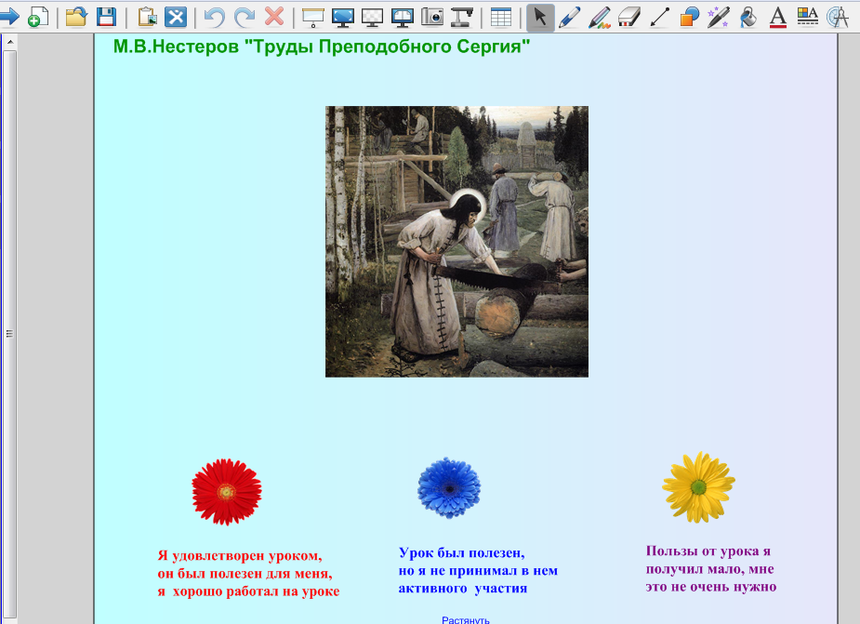

На этом этапе широко использую такие приемы, как составление синквейна, хокку, «Шесть шляп», Цветик-самоцветик, «Открытый микрофон», «Телеграмма» и т.д.

Домашнее задание

Домашнее задание тоже должно быть интересным и дифференцированным, поэтому всегда предлагаю несколько вариантов его выполнения. Например, создать страницу императора Александра I в социальной сети. Создать пазл или домино по изучаемой теме, написать эссе и тд.
Интерес играет важную роль в мотивации успеха. Чтобы воспитать у ребенка здоровое стремление к достижению намеченной цели, педагоги сами должны испытывать искренний интерес к своей деятельности и объективно относиться к успехам и неудачам детей.
Список литературы
- Гин, А.А. Приемы педагогической техники: Свобода выбора. Открытость. Деятельность. Обратная связь. Идеальность: Пособие для учителя / А.А.Гин. – 12-е изд. – М.: ВИТА-ПРЕСС, 2013. – 112 с.
- Короткова М. В.“Обучающие технологии в познавательной деятельности школьников” М., 2003г.
- Маркова, А.К. Формирование мотивации учения: Кн. для учителя / А.К. Маркова, Т.А. Матис, А.Б. Орлов - М.: Просвещение, 1990. - 192 с.
- Селевко Г.К. Современные образовательные технологии. М., 1998г.
- Суворова Н. Интерактивное обучение: новые подходы. Учитель-2000, №1
- Унт, И.Э. Индивидуализация и дифференциация обучения /И.Э. Унт. — М.: Педагогика, 1998. 188

